

**流程行业自动化方向**

**工程设计方案**

**组长： 曾康慧 贡献度：100%**

**2024年 4 月 29 日**

**自循环锅炉控制系统方案设计**

目录

1 概述 3

2 自然循环锅炉的工艺流程介绍及特性分析 4

2.1 自然循环锅炉特性分析 4

2.2被控对象工艺流程简介 5

3 自然循环锅炉控制系统方案设计 7

3.1 控制系统设计原则 7

3.2 自然循环锅炉系统工艺要求 9

3.3 自然循环锅炉控制系统设计 10

3.4 安全仪表系统设计 19

4 自然循环锅炉控制系统设备选型 21

4.1 控制系统的选择 21

4.2 控制系统硬件选型 22

4.3 自动化仪表选型 22

5 总结与展望 23

参考文献 23

# 1 概述

锅炉是一种系统复杂的能量转换设备， 向锅炉中输入燃料燃烧产生的化学能、电能、高温烟气的热能等形式的能量能，经过锅炉转换后向外输出具有一定热能的高温水或蒸汽。锅炉按照压力大小分为： 低压锅炉、 常压锅炉、中压锅炉、高压锅炉、超高压锅炉； 按照水循环形式分为：自然循环锅炉和强制循环锅炉。 在自然循环锅炉中，降水管中的水比上升管中的汽水混合物的密度大，正是依靠这种密度差作为推动力，建立起水循环， 不需要外力作用仅依靠密度差使水保持流动。强制循环锅炉是依靠在循环回路中加装循环水泵为流体流动增加推动力。自然循环锅炉依靠密度差提供循环动力， 所以给水泵的功率消耗较小。 由于汽包的存在， 使蒸发受热面和过热器之间有了固定的分界点，并且蓄热和蓄水能力大，所以对自动调节的要求比强制循环锅炉低，对水处理的要求也比强制锅炉低，所以自然循环锅炉在世界各国得到了广泛的应用。  
 锅炉是一种长期在高温、高压条件下运行的热能设备，在机关、 企业及各行各业广泛使用，是化工、炼油、发电等工业生产过程中必不可少的重要动力设备。

由于是危险而又特殊的设备， 其安全性是非常重要的。锅炉产生的蒸汽常被用于工艺流程的下游，因此其工艺参数是否符合要求对下游的生产至关重要。 自动控制比手动操作的可靠性更高，所以对锅炉系统实现自动智能控制是非常有必要的。  
 随着工业生产的快速发展，人们对生产过程自动化控制水平和工业产品质量的要求越来越高，对于锅炉系统也需要更高要求更精确的控制。锅炉具有非线性、强耦合、大滞后等特点，而且在工业生产现场中可能存在很多干扰，当工况改变时当前的参数可能不满足工艺要求，所以控制起来比较困难。  
 另外， 近年来节能环保成为大家关注的焦点。 锅炉作为一种目前被广泛使用的大能耗设备， 在能源消耗中占有很重要的位置。 据统计我国有三分之二的能源被锅炉消耗掉了。因此，在设计锅炉控制系统时，节能降耗也是要考虑的因素之一。在满足工艺要求的条件下，尽量做到节约能源，但同时又要保证燃料的充分燃烧，使燃烧产生的有害气体最少，达到保护环境和节能减排的目的。  
 除了要对被控变量进行控制使其达到要求的工艺参数外，还应该考虑安全仪表系统的设计，保证生产的正常运转，事故安全联锁。由此可见，设计锅炉的自动控制系统非常重要。通过分析锅炉的对象特性，设计合理的控制方案，实现锅炉的安全、平稳、高效运行具有重要的现实意义。

本方案采用西门子SIMATIC PCS7作为过程控制系统，实现对自然循环锅炉的控制，被控对象选择高级多功能过程控制实训系统（SMPT-1000） 中的锅炉部分为实验平台，通过对仿真对象的控制验证整个控制方案的可行性。SMPT-1000 与 SIMATIC PCS7 的数据交互通过PROFIBUS-DP接口实现， 通过SIMATIC PCS7控制被控对象锅炉系统。PCS7是一个小型 DSC 系统，且融合了 PLC 和 DCS 两者的优点，选择 PCS7 作为控制系统实现对锅炉系统的控制，具有速度快，安全性高等特点，可以实现开关量和过程量的复杂控制。

本方案根据锅炉工艺流程的特点和工艺参数的控制要求，设计了锅炉自动控制系统的整体方案，并且对系统中各参数的相互影响进行了分析，得到了变量间的耦合关系， 据此对方案进行改进，绘制了 P&ID 管道流程图。 对自然循环锅炉系统进行设备选型，绘制了仪表回路图。

# 2 自然循环锅炉的工艺流程介绍及特性分析

## 2.1 自然循环锅炉特性分析

自然循环锅炉是化工、炼油、发电等行业重要的动力设备，它是一个多输人、多输出、大滞后、 非线性和强耦合的动态对象，有着多个调节参数和被调参数，还存在着扰动参数。 自然循环锅炉系统输入输出参数相互作用关系如图 2-1所示。

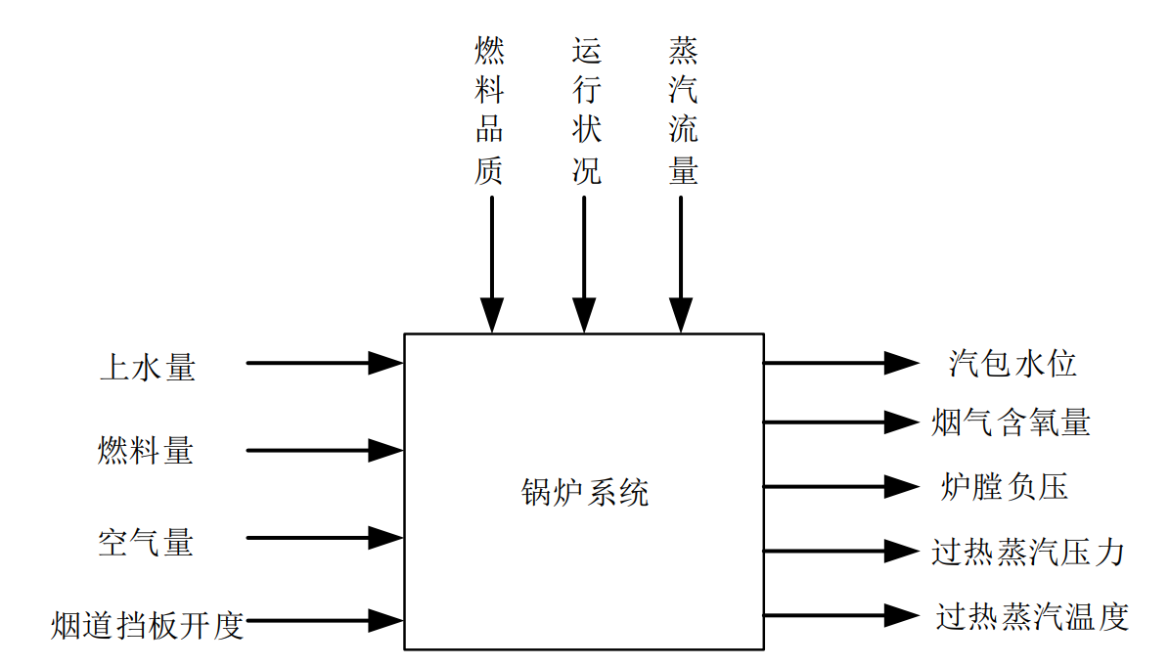

|  |  |
| --- | --- |
|  |  |

图 **2-1** 自然循环锅炉系统参数相互作用关系图

由于锅炉系统中参数较多， 相互之间耦合严重，且过热蒸汽压力有严重滞后的特性，所以控制较复杂，因先分析其特性。  
 （1）大滞后特性。一般在流程工业领域都会存在不同程度的滞后，由于存在滞后现象， 使系统调节不及时，从而使调节时间变长，稳定性变差，增加了系统设计和控制的困难。锅炉控制系统中存在较大滞后特性的参数是过热蒸汽压力，如何控制好这一大滞后特性的参数是设计控制回路的重点。  
 （2） 强非线性特性。强非线性也是复杂工业生产过程中经常见到的一种特性，非线性系统的控制一直是过程控制领域的难题。采用局部线性化的方法并不能在大范围内的得到满意的控制效果，如果对具有强非线性的系统线性化，会使输出产生偏差，达不到控制要求。

（3） 强耦合特性。 对于有多个输入输出变量的控制系统， 变量间相互关联相互影响， 变量耦合成为复杂控制系统中存在的普遍现象。由于耦合的存在， 不仅增加了系统的控制难度， 而且也严重影响了系统的控制品质， 有时甚至会使控制系统产生震荡无法继续运行。

## 2.2被控对象工艺流程简介

被控对象采用中国地质大学（武汉）自动化学院的西门子过程控制实训系统——SMPT-1000。它是一种按实际比例缩小的流程设备模型，是集多种实验功能为一体的实验装置。

SMPT-1000 包含了离心泵液位系统、蒸汽动力除氧系统、高阶非线性换热系统、蒸发器系统、加热炉系统、工业锅炉系统等多个单元。本次所用到的被控对象是工业锅炉系统，通过炉膛的加热，与软化水换热，将软化水加热为符合工艺要求的过热蒸汽，其工艺流程如图 2-2 所示。

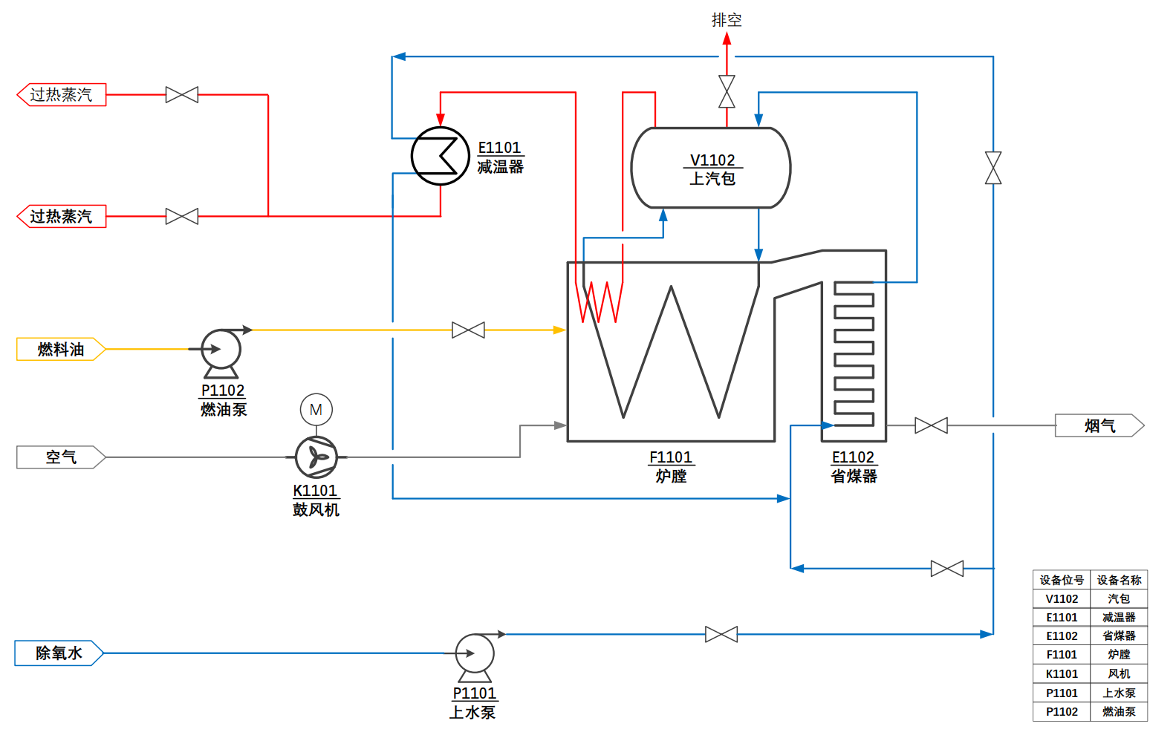

图 **2-2** 锅炉工艺流程图

由图 2-5 可知，软化水经过上水泵后分成两路， 一部分上水流入减温器， 目的是与减温器中的过热蒸汽换热， 调节过热蒸汽温度， 同时也使这部分上水预热。另一部分上水直接进入省煤器，流过减温器的水也进入省煤器，两路上水混合后与燃料燃烧产生的高温烟气对流换热，回收烟气中的余热， 使软化水进一步预热。  
 在省煤器中， 锅炉上水被烟气余热加热成为饱和水。经过省煤器后，软化水进入汽包， 再经过对流管束和下降管进入锅炉水冷壁，吸收炉膛辐射热在水冷壁里变成汽水混合物，然后再返回汽包进行汽水分离。汽包的一个很重要的作用是汽水分离，汽包的顶部设有放空阀， 在锅炉刚开始加热时排出汽包中的多余气体， 在锅炉正常工作时放空阀是关闭的。经过汽包的分离， 水相部分重新进入水冷壁吸收炉膛热辐射， 汽相部分则再次进入炉膛进行升温， 加热成为过热蒸汽。过热蒸汽进入减温器壳程， 对过热蒸汽温度进行微调并为锅炉上水预热，最后以工艺要求的标准产生过热蒸汽， 过热蒸汽继续向下游输送， 以备后续生产过程使用。  
 燃料和空气按一定比例分别由燃料泵和变频鼓风机送入燃烧器，为软化水转化为过热蒸汽提供能量。 燃烧产生的烟气通过烟道， 依靠烟囱的抽力抽出， 最后排入大气中。在锅炉单元中包含很多检测仪表和执行机构，检测点变量表和执行机构变量表如表2-1 和表 2-2 所示。

表 **2-1** 检测点变量表

|  |  |  |  |  |  |
| --- | --- | --- | --- | --- | --- |
| 位号 | 检测点说明 | 单位 | 位号 | 检测点说明 | 单位 |
| FI1101 | 汽包上水流量 | kg/s | TI1201 | 换热器管程出口温度 | ℃ |
| FI1102 | 去减温器的汽包上水流量 | kg/s | TI1101 | 炉膛中心火焰温度 | ℃ |
| FI1103 | 燃料流量 | kg/s | TI1102 | 汽水分离后的饱和蒸汽温度 | ℃ |
| FI1104 | 空气量 | m3/s | TI1103 | 进入减温器的过热蒸汽温度 | ℃ |
| FI1107 | 烟气流量 | kg/s | TI1104 | 过热蒸汽出口温度 | ℃ |
| PI1102 | 炉膛真空度 | mmH2O | TI1105 | 烟气出口温度 | ℃ |
| PI1103 | 汽包压力 | MPa | AI1101 | 氧含量分析仪 | % |
| PI1104 | 过热蒸汽出口压力 | MPa | LI1102 | 汽包水位 | % |
| PI1105 | 烟气出口压力 | mmH2O |  |  |  |

表 **2-2** 执行机构变量表

|  |  |  |  |
| --- | --- | --- | --- |
| 位号 | 执行机构说明 | 位号 | 执行机构说明 |
| FV1101 | 汽包上水管线调节阀 | S1101 | 变频鼓风机 |
| FV1102 | 直接去省煤器的汽包上水管线调节阀 | DO1101 | 烟气挡板 |
| FV1103 | 去减温器的汽包上水管线调节阀 | HV1101 | 汽包上水管线调节旁路阀 |
| FV1104 | 燃料管线调节阀 | HV1102 | 去蒸汽管网管线旁路阀 |
| FV1105 | 过热蒸汽出口流量调节阀 |  |  |
| HS1101 | 上料泵启停开关 | HS1103 | 鼓风机启停开关 |
| HS1102 | 燃料泵启停开关 | HS1104 | 炉膛点火按钮 |
| XV1104 | 汽包顶部放空阀 | XV1104 | 过热蒸汽出口管线截断阀 |

# 3 自然循环锅炉控制系统方案设计

自然循环锅炉控制系统的方案设计是实施的前提，在整个系统设计中占有很重要的地位。根据系统的工艺要求，对自然循环锅炉控制系统进行方案设计，主要包括基础过程控制系统设计和安全仪表系统设计。

## 3.1 控制系统设计原则

在设计锅炉系统的控制方案时，除了要根据被控变量的要求设计合理的控制回路外，还要合理地选择执行器的特性及控制器的正反作用等，这些都会对控制效果产生很大的影响。因此，设计控制方案时要遵循一定的设计规律，才可以达到预期的效果。

3.1.1 控制方案的设计原则  
在实际的过程控制中，设计合理的控制回路的目的是为了保证系统的输出参数保持在要求范围内并达到稳定，且符合安全环保、便于改进等要求。为了达到这个目的，就要按照一定的原则来设计控制方案。具体的设计原则如下：  
（1）满足生产过程中对工艺参数的要求。通过查找资料或其他方式学习被控对象的工艺流程和工艺参数的特性，设计的控制系统应使工艺参数稳定在工艺要求范围内，达到生产过程的控制要求。  
（2）满足安全可靠的要求。设计的控制系统能够在生产过程中安全、可靠、稳定地运行，是在设计时最重要也是最基本的要求。为了达到安全可靠的要求，设计控制方案时应当充分考虑系统的安全性，包括在遇到紧急情况时系统如何采取应急措施等，都应做好充分地设计。  
（3）满足经济性的要求。在实际工业过程中，在满足生产要求及安全性的基础上，尽量减少开支，降低不必要的支出。  
（4）满足易于改进，适于发展的需要。考虑到现在科学技术的飞速发展，在设计控制系统时，应充分考虑到未来可能要改进的部分，增加其他扩展功能模块等。

根据上述的设计原则， 在设计控制系统时， 既要满足生产过程的工艺要求， 达到安全稳定的要求， 又要考虑到经济的原因， 做到经济实用。通过对自然循环锅炉特性的分析，在设计控制回路时主要用到：单回路控制、串级控制、比值控制、三冲量控制和前馈控制和分程控制等。通过在西门子 PCS7 上实施控制方案，验证控制方案的可实施性，得出控制方案是否具有实施价值的结论。

3.1.2 调节阀开闭形式选择原则  
调节阀是执行机构和调节机构组合， 可以实现气开和气关两种作用方式。在选择调节阀气开气关形式上， 应根据具体的生产工艺要求进行选择，一般有以下几条调节阀选择原则。（1）从生产安全的角度出发。当出现气源无法供气， 或因调节阀损坏而漏气， 或因控制器出现故障无输出等情况时，调节阀无法正常工作，这时阀芯会自动回复到无能源的初始状态。调节阀在初始状态下时， 应能确保生产设备和工作人员的安全，避免发生严重事故。  
（2）从保证产品质量的角度出发。当调节阀因故障处于无能源状态下回到初始位置时，应保证产品的品质不受影响。  
（3）从降低原料、不合格成品、不必要动力损失的角度出发。如果调节阀失效，产出的产品品质会下降或是根本不符合要求。所以在保证安全的前提下，应选择关闭进料阀，避免不必要的浪费。  
（4）从介质特点的角度出发。如对于易凝、易结晶、易聚合的物料，就要考虑液体在反应器中结晶和凝聚的问题。  
一般来说， 根据上述的原则即可选择调节阀的开、 闭形式。 但是， 如果遇到以下两种情况时， 应当注意调节阀开、 闭形式的选择。 一是如果工艺要求不同，同一调节阀可能有两种不同的选择结果；二是有些工艺过程对调节阀的要求不高，对于这种情况调节阀的开闭形式可任选其一。所以对于调节阀开闭形式的选择要分清主次，权衡利弊，在经过认真分析，与其他工艺人员讨论后慎重地做出选择。

3.1.3 调节阀的流量特性选择原则  
调节阀的流量特性由阀芯的形状决定。 流量特性可用阀门在不同开度下通过的流量与相对应的阀杆位置的曲线图来表示， 如图 3-1 所示。  
常用的流量特性主要有： 直线特性、 等百分比特性、抛物线特性及快开特性四种。曲线 1 为线性特性，即调节阀的相对流量与相对开度成线性关系，它的特点是在小开度时流量变化灵敏，调节作用强，不易控制；而在大开度时灵敏度降低，调节作用减弱，调节缓慢。曲线 2 表示等百分百特性，单位相对位移变化所引起的相对流量变化与此点的相对流量成正比，它的特点是在整个行程范围内的调节均较平稳，在大开度时调节灵敏有效。曲线 3 是抛物线特性，即相对位移变化所引起的相对流量变化与此点的相对流量的平方根成正比，它的特性介于直线和等百分比之间，主要是为了弥补直线特性在开度较小时调节性能差而设计，但是阀瓣加工较困难。曲线 4 是快开特性， 它的特点是在阀开度较小时流量较大，随着开度的增加流量很快增加到最大，之后再增加开度流量增大很小，它一般用于迅速启闭的位式控制或程序控制系统。

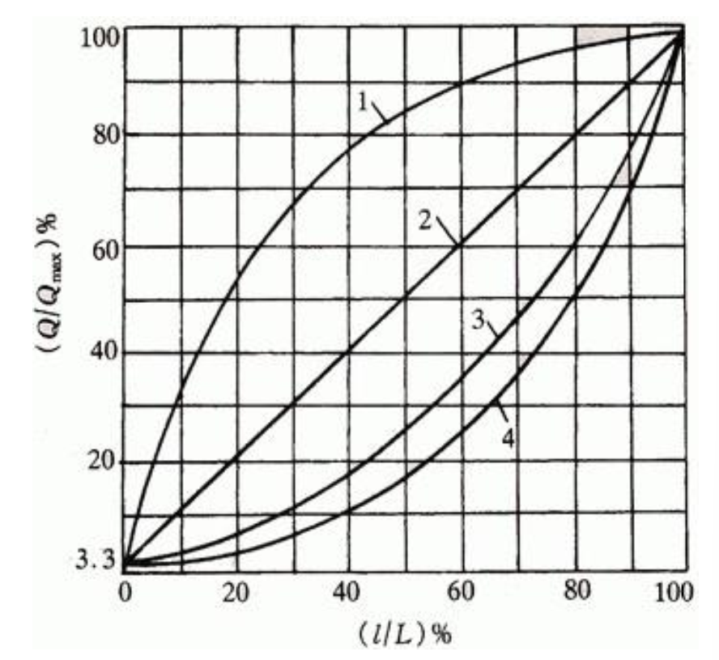

1-快开， 2-直线， 3-等百分比， 4-抛物线  
图 3-1 调节阀流量特性曲线

3.1.4 控制器正反作用选择原则

在控制系统中，使系统稳定运行的前提是使控制系统能负反馈运行， 系统负反馈运行的条件是在一个控制回路内的各个环节的符号之积为负值。 在一个控制回路中有被控对象、测量变送单元、执行器、控制器等几个部分，它们都有各自的正反作用，如果组合不当，使系统总的作用为正作用，不仅不能够起到控制作用， 在干扰的作用下还会使系统发散。  
 在一个简单控制回路中，先确定测量变送器、被控对象、执行器的正负号，再根据各环节的符号之积为负的原则确定控制器的正反作用，一般情况下测量变送环节为正环节。  
 在串级控制回路中，需要先确定测量变送器、被控对象、执行器的正反作用，然后确定副控制器的正反作用，对于副控制器正反作用的判断与单回路一致。最后判断主控制器的正反作用，此时，副控制回路等效为正环节，因为副回路完成随动跟踪任务，在此基础上主控制器的判断也可等效为单回路控制器正反作用的判断，通常情况下测量变送环节为正环节，所以主控制器的判别方法可简化为对主被控变量的判断， 主被控变量为正（负），则主控制器为负（正） 。

## 3.2 自然循环锅炉系统工艺要求

在实际的工业生产中，最重要的是保证整个系统安全平稳地运行，避免事故的发生。在达到这个基本要求的基础上，还要尽量提高产品品质，减少能源的损失， 达到节能环保的要求。  
 对于自然循环锅炉系统而言， 需要控制的工艺参数有：汽包水位、 过热蒸汽出口温度、过热蒸汽出口压力、物料入口流量、烟气氧含量、对流段炉膛负压等。 必须保证这些参数控制在要求的范围内，才能保证系统的正常运行，才能保证输送到下游的产品是合格的。 具体控制要求如表 3-1 所示。

## 3.3 自然循环锅炉控制系统设计

根据自然循环锅炉控制系统的工艺要求，对以上被控变量分别设计了不同的控制回路，主要的控制策略有：串级控制、分程控制、变比值控制、前馈控制、三冲量控制等，所设计的方案简单易实施，而且通过反复调试系统具有一定的抗干扰性， 保证了系统运行的稳定性。

表 **3-1** 基本控制要求

|  |  |  |
| --- | --- | --- |
| 序号 | 被控变量 | 目标值 |
| 1 | TI1104 过热蒸汽出口温度 | 450±5℃ |
| 2 | PI1104 过热蒸汽出口压力 | 3.8±0.1MPa |
| 3 | FI1105 物料入口流量 | 30±1kg/s |
| 4 | AI1101 烟气氧含量 | 1%~3% |
| 5 | LI1102 汽包液位 | 50%±10% |
| 6 | PI1102 对流段炉膛负压 | 10~600mmH2O |
| 7 | TI1101 炉膛中心火焰温度 | 1240℃左右 |

3.3.1 过热蒸汽出口流量单回路控制系统

过热蒸汽的出口流量容易受到汽包水位、炉膛热负荷等的影响，产生的过热蒸汽将用于下游的设备，所以要保证过热蒸汽出口流量的稳定。  
（1）被控变量和操作变量的选择，如图表 3-2 所示。

表 **3-2** 过热蒸汽出口流量控制系统变量表

|  |  |
| --- | --- |
| 被控变量 | 过热蒸汽流量 |
| 操作变量 | 过热蒸汽流量 |
| 执行器 | FV1105 过热蒸汽流量管线调节阀 |
| 传感器 | FI1105 过热蒸汽流量传感器 |

（2）控制方案  
过热蒸汽出口流量控制系统的被控变量和操作变量都是过热蒸汽流量本身，通过蒸汽流量管线上的调节阀控制，控制起来较简单，用单回路就可以达到良好的效果。控制方框图如图 3-2 所示。  
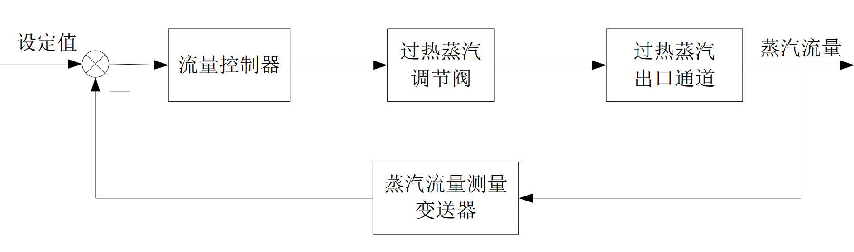

图 **3-2** 锅炉过热蒸汽出口流量控制方框图

（3）调节阀选型

FV1105 为过热蒸汽出口流量调节阀，当系统发生故障时，为了保证安全，应该将此调节阀全开， 否则存在于系统中的蒸汽随着温度、压力的升高可能发生爆炸。 所以，过热蒸汽出口流量调节阀选择气关阀。  
 根据被控对象特性以及调节阀流量特性，选择等百分比调节阀。

（4）控制器的正反作用  
 过热蒸汽出口流量控制回路中，调节阀为气关阀，为保证整个回路为负反馈， 控制器选择正作用。

（5）控制规律的选择  
 由于流量的时间常数很小， 所采用的比例度较大，单纯采用比例控制使系统产生余差，增加积分不仅可以消除余差，还可以减少噪声的影响， 提高系统的动态性能控制，对流量的控制更精确。 由于噪声的存在，因此不采用微分作用。 所以流量控制器，选择比例积分（PI） 的调节方式。

3.3.2 过热蒸汽出口压力串级控制系统  
 在锅炉控制系统中， 要求过热蒸汽压力稳定在工艺要求的范围内， 以满足下游设备的要求。压力过高可能造成危险，压力太低则不满足工业生产的要求。 为了保证一定的蒸汽出口压力， 必须保证燃料的充分燃烧， 以提供足够的热量。  
（1）被控变量和操作变量的选择，如图表 3-3 所示。

|  |  |  |
| --- | --- | --- |
| 表 **3-3** | | 过热蒸汽出口压力控制系统变量表 |
| 主被控变量 | 过热蒸汽出口压力 | | |
| 副被控变量 | 燃料流量 | | |
| 操作变量 | 燃料流量 | | |
| 执行器 | FV1104 燃料管线调节阀 | | |
| 传感器 | FI1103 燃料流量传感器、 PI1104 过热蒸汽出口压力传感器 | | |

（2）控制方案

影响过热蒸汽出口压力的因素包括：燃料量、 空气量、燃烧状况、 炉膛中心火焰温度等。 炉膛中心火焰温度稳定在 1240℃左右，由于炉膛中心火焰温度无法准确测量， 采用燃料量控制过热蒸汽压力。  
传统的负反馈回路是在偏差产生后才起作用的， 为了使系统能够迅速克服这种干扰，采用串级控制策略。燃料和空气充分混合燃烧为系统提供热量， 燃料量和空气量包含了较多的干扰， 且具有较强的抗干扰性，空气量通过烟气含氧量回路控制， 所以选择燃料流量作为控制系统的副被控变量，过热蒸汽压力作为控制系统的主被控变量，燃料流量作为操纵变量，形成串级回路控制系统。 过热蒸汽出口压力控制系统方框图如图 3-3 所  
示。

（3）调节阀选型

FV1104 为燃料管线调节阀，为了保证系统的安全，当发生故障时应该将此调节阀关闭，所以燃料管线调节阀选择气开阀。根据被控对象特性以及调节阀流量特性，选择等百分比特性调节阀。

（4）控制器的正反作用  
 根据串级控制器规律，为使主副回路均为负反馈控制，主、 副控制器均为正作用。

（5）控制规律的选择  
 由于压力的对象特性有较大滞后性，主控制器选择比例积分微分（PID）调节方式；  
 由于副控制变量是燃料流量，时间常数较小，开环静增益较小， 如果不加入积分会产生很大的余差， 副控制器选择比例积分（PI）调节方式。

3.3.3 过热蒸汽出口温度分程控制系统

过热蒸汽的出口温度是自然循环锅炉生产过程中的一个很重要的参数，为了下游生产设备的需要对温度参数有较高的要求。过热蒸汽出口温度与燃料量和燃烧状况有很大关系，同时还受到进入省煤器换热的给水量的影响， 最后与减温器的冷水换热微调过热蒸汽温度。

（1）被控变量和操作变量的选择，如图表 3-4 所示

表 **3-4** 过热蒸汽出口温度分程控制系统变量表

|  |  |
| --- | --- |
| 主被控变量 | 过热蒸汽出口温度 |
| 副被控变量 | 去减温器的上水量 |
| 操作变量 | 去减温器的上水量、去省煤器的汽包上水量 |
| 执行器 | FV1102 去省煤器的汽包上水管线调节阀 FV1103 去减温器的汽包上水管线调节阀 |
| 传感器 | TI1104 过热蒸汽出口温度传感器 |

（2）控制方案

过热蒸汽出口温度受到燃料流量的影响，而燃料流量与过热蒸汽出口压力又有很大关系，所以为了保证过热蒸汽压力和温度均在要求的范围内，用过热蒸汽与去减温器的上水流量热交换的方式来调节过热蒸汽出口温度。由于锅炉的上水流量分成两路，一路去减温器与过热蒸汽换热，另一路直接去省煤器，总的上水量是一定的，一路上水量增加另一路的上水量就会减少。所以，构成过热蒸汽温度分程控制回路。为了增加控制精度引入串级控制，副回路控制去减温器的上水量， 起粗调作用，主回路控制过热蒸汽出口温度，起微调作用。 过热蒸汽出口温度分程控制方框图如图 3-4 所示。

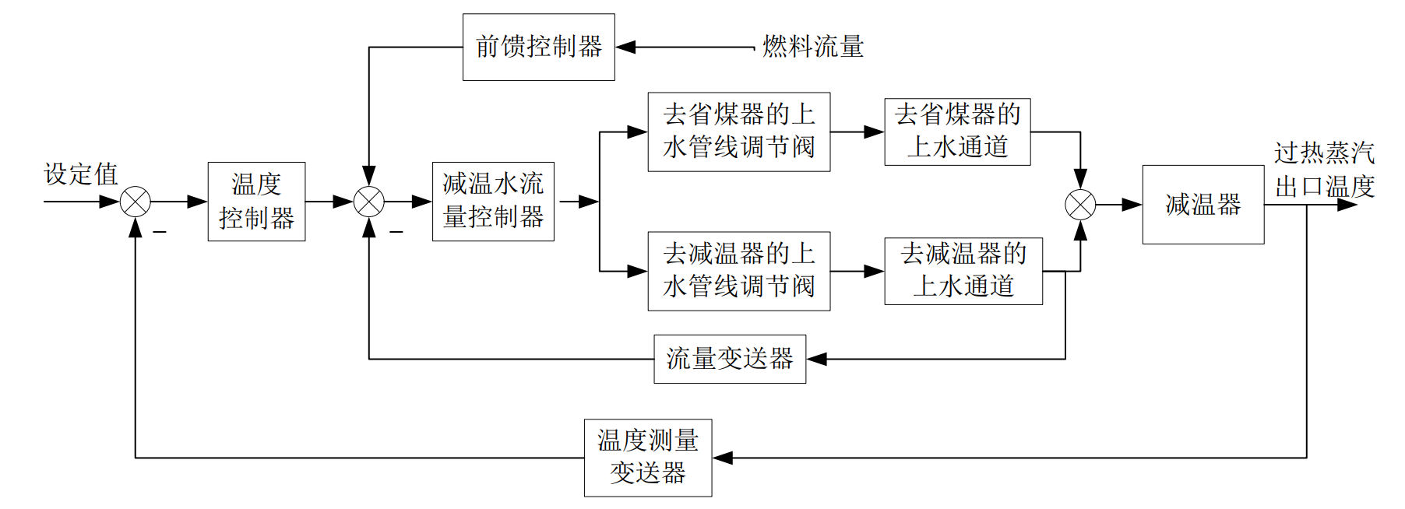

图 **3-4** 过热蒸汽出口温度分程控制方框图

（3）调节阀选型

FV1102 和 FV1103 分别为去省煤器的汽包上水管线调节阀和去减温器的汽包上水管线调节阀，当系统发生故障时，为了保证安全，应该将 FV1103 调节阀全开，所以FV1103 为气关阀， FV1102 为气开阀。  
根据被控对象特性以及调节阀流量特性，选择等百分比特性调节阀。

（4）控制器的正反作用

流量控制回路中， FV1102 调节阀和 FV1103 调节阀为气关阀， 为保证回路的负反馈，在温度升高时 FV1103 增大，副控制器为正作用，主控制器应为反作用。

（5）控制规律的选择

锅炉系统对过热蒸汽出口温度的要求较高，为了消除余差，提高系统的动态性能，需加入积分，同时温度的变化有一定的滞后性，为了克服系统滞后的影响，需要加入微分，所以过热蒸汽温度控制器选用比例积分微分（PID）调节方式。流量的时间常数小，反应较迅速，增加积分可以消除余差，增加控制的准确性，所以上水流量控制器选择比例积分（PI）调节方式。

3.3.4 烟气含氧量变比值控制系统

烟气含氧量是指燃料燃烧产生的烟气中氧气所占的比例，是表征燃料燃烧效率的一个重要指标。影响烟气含氧量的因素主要有燃料量和空气量的比例、燃烧状况和燃料成分等。

设计烟气含氧量控制系统主要是为了保证燃料充分燃烧，使锅炉燃烧保持正常、平稳的状态，减少有害气体的释放。 另一方面， 空气剩余量太大则带走过多的热量， 所以空气剩余量应保持在较少的范围内。  
（1）被控变量和操作变量的选择，如图表 3-5 所示。

|  |  |
| --- | --- |
| 表 **3-5** | 烟气含氧量控制系统变量表 |

|  |  |
| --- | --- |
| 主被控变量 | 烟气含氧量 |
| 副被控变量 | 空气量与燃料量比值 |
| 操作变量 | 空气流量 |
| 执行器 | S1101 变频鼓风机 |
| 传感器 | AI1101 烟气含氧量传感器、 FI1103 燃料流量传感器、 FI1104 空气流量传感器 |

（2）控制方案

锅炉控制系统中装有检测烟气含氧量的分析检测仪表。燃烧的实际状况可以从锅炉烟道中的烟气氧含量判断，空气量越充足，燃烧越充分； 空气和燃料的比例越合适，烟气中含有的氧气量越少，烟气中带走的热量越少。为了适应不同的燃烧状况，设计了烟气含氧量变比值控制系统。燃料成分和炉膛压力等因素的变化会使空气量和燃料量的最佳比例发生变化，该系统可以根据实际情况自动调整空气燃料比为最佳比值，避免了空气量不足引起燃烧不完全的现象， 或是空气量过剩导致热量散失过多的现象， 从而达到环保节能的目的。

在该控制回路中，空气量与燃料量的比值系数根据烟气中氧含量的变化调整， 主控制器在烟气氧含量设定值和测量值比较计算后的输出值作为作为副控制器的设定值，使系统的氧含量保持稳定。烟气含氧量变比值控制系统方框图如图 3-5 所示。

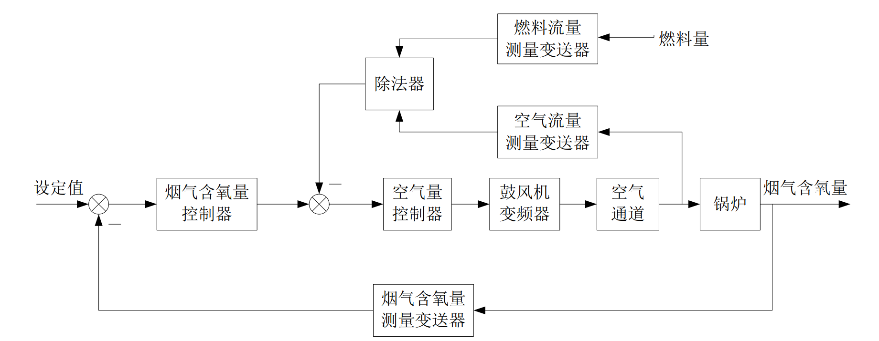

图 **3-5** 烟气含氧量变比值控制方框图

（3）控制器的正反作用

根据串级控制器规律，应使主、副回路均为负反馈，副控制器为反作用，主控制器为正作用。

（4）控制规律的选择

在一般的串级控制回路中，主控制器选择比例积分微分（PID）调节方式，既可以消除余差，又可以保证调节的快速性和稳定性； 副控制器选择比例积分（PI） 控制规律，在提高副回路快速性和准确性的同时避免鼓风机频率频繁波动。

3.3.5 炉膛真空度控制系统

为了保证锅炉的正常运转，必须使炉膛压力为负压，也就是要控制炉膛的真空度，否则炉膛可能出现冒火或飞灰的现象，严重时危及设备和人身安全。炉膛真空度应该保持在工艺要求的范围内，因为炉膛内负压的大小对燃烧状况有很大影响，燃烧状况改变会影响过热蒸汽的温度压力，从而影响整个锅炉系统的运行。如果炉膛负压过大则会时不完全燃烧损失和烟气余热损失均增大，使燃烧不稳定甚至熄火。所以控制炉膛真空度稳定在要求范围内非常重要。  
（1） 被控变量和操作变量的选择，如图表 3-6 所示。

表 **3-6** 炉膛负压控制系统变量表

|  |  |
| --- | --- |
| 被控变量 | 炉膛负压 |
| 操作变量 | 烟气量 |
| 执行器 | DO1101 烟道挡板 |
| 传感器 | PI1102 炉膛真空度传感器 |

（2）控制方案

影响炉膛真空度的因素主要有：燃烧状况、进风量和烟道挡板开度等。 燃烧状况受燃料量、空气量和燃料成分的影响， 不易控制； 而对炉膛负压有直接影响的是锅炉排出的风量，通过烟道挡板控制。所以， 本设计中采用烟道挡板开度来控制炉膛真空度。 炉膛真空度的工艺要求范围较广，不需要特别精确，所以设计单回路控制系统。由于引起炉膛压力变化的最主要的干扰是空气量，而这个干扰又是可测的，因此在控制回路中引入前馈控制器，当干扰出现时可以及时补偿干扰的影响。炉膛真空度控制方框图如图 3-6所示。

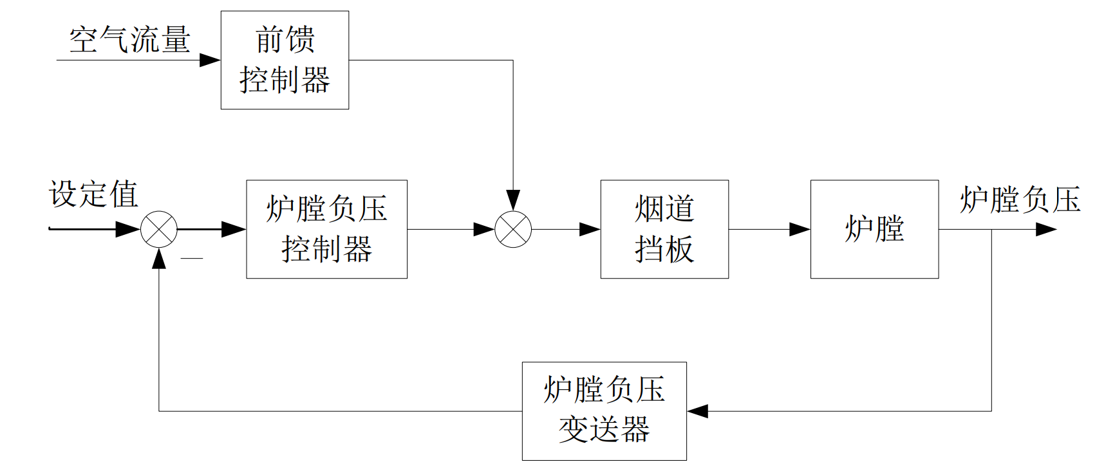

|  |  |
| --- | --- |
| 图 **3-6** | 炉膛真空度控制方框图 |

（3）调节阀选型

当系统出现故障时，为了保证安全，应该将烟道挡板打开，保证炉膛为负压，避免冒火等情况的发生，所以烟道挡板阀选择气关形式。

根据被控对象特性以及调节阀流量特性，选择等百分比特性调节阀。

（4）控制器的正反作用

根据单回路控制系统中控制器正反作用的判断原则，为了使控制回路为负反馈，其压力控制器选择为反作用。

（5）控制规律的选择

由于炉膛负压这个参数的响应较快，不需要加入微分作用。为了消除余差，提高系统的动态性能控制，对炉膛负压的控制更精确以及稳定，选用比例积分（ PID）调节方式。

3.3.6 汽包水位三冲量控制系统

锅炉系统能够安全运行的一个重要条件是维持汽包水位的稳定。 汽包水位不能过高或过低，水位过高会使饱和水蒸气带走过多的水分， 影响汽包内的汽水分离， 最终导致过热器管壁结垢并损坏。水位过低时由于汽包内的水量较少， 而水的气化速度很快，若不及时控制， 水量将越来越少，可能出现汽包烧干引起爆炸的情况。 所以，控制汽包水位的稳定是控制锅炉非常重要的一部分。

（1） 被控变量和操作变量的选择，如图表 3-7 所示。

|  |  |
| --- | --- |
| 表 **3-7** | 汽包水位三冲量控制系统变量表 |

|  |  |
| --- | --- |
| 主被控变量 | 汽包液位 |
| 副被控变量 | 汽包上水流量 |
| 操作变量 | 汽包上水流量 |
| 执行器 | FV1101 汽包上水调节阀 |
| 传感器 | FI1101 汽包上水流量传感器、 LI1102 汽包水位传感器、 FI1105 过热蒸汽出 口流量传感器 |

（2）控制方案

影响汽包水位的因素主要是上水量和过热蒸汽出口流量。汽包水位主要通过上水量来调节，但在实际工作中蒸汽负荷扰动可能会引起虚假水位，可以引入过热蒸汽出口流量作为前馈来控制上水流量，可以及时补偿蒸汽出口流量对汽包水位的影响。

但是系统还存在其他干扰，其他干扰只能通过反馈来克服，则系统存在对于干扰不能及时调整的弱点，所以引入串级控制回路，选择上水流量作为副被控变量来克服上水流量变化对汽包水位的影响，最终形成汽包水位三冲量控制方案。汽包水位三冲量控制方框图如图 3-7所示。

（3）调节阀选型

FV1101 为给水流量调节阀，为安全起见，当系统发生故障时，为使锅炉不被烧干，上水阀应打开，所以选择气关阀。根据被控对象特性以及调节阀流量特性，选择调节阀为等百分比特性调节阀。

（4）控制器的正反作用

根据三冲量控制系统的控制规律， 为使控制系统为负反馈，副控制器选择反作用，主控制器选择正作用。

（5）控制规律的选择

在锅炉控制系统中， 汽包水位是一个非常重要的参数， 为了保证主对象汽包水位的控制精度及响应时间，主控制器选用比例积分微分（PID）控制器。副对象为汽包上水流量，为了保证其快速跟踪主控制器的输出，同时也要达到一定的控制精度，选用比例积分（PI）控制器。

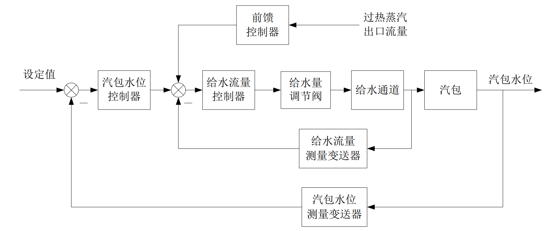

图 **3-7** 汽包水位三冲量控制方框图

3.3.7 整体控制方案设计

锅炉系统的整体控制方案设计可用 P&ID 图表示。 P&ID(Piping and InstrumentationDiagram)图，又称为管道仪表流程图。 P&ID 是根据工艺流程的要求，将该系统的全部设备、仪表、管道、阀门等详细地表示出来。 它借助统一的图形符号和文字代号用图示的方法表示出来， 起到描述工艺装置结构和功能的功能， 通过管道仪表流程图还可以很清楚地了解系统的各控制点和各控制系统的控制方案。P&ID 清楚、完整的标出工程安装设计中的所有工艺要求，包括全部设备、配管以及仪表等方面的内容和参数。

通过 P&ID 可以计算出仪表的数量、类型和基本的规格要求；并且可以依据 P&ID 查看所有的设备的控制方式，计算出相应的 I/O 点数数量，并且得到基本的连锁方式。在分析自然循环锅炉工艺流程的基础上，根据选择的被控变量设计了各自的控制系统。 锅炉的整体控制方案 P&ID 如图 3-8 所示。

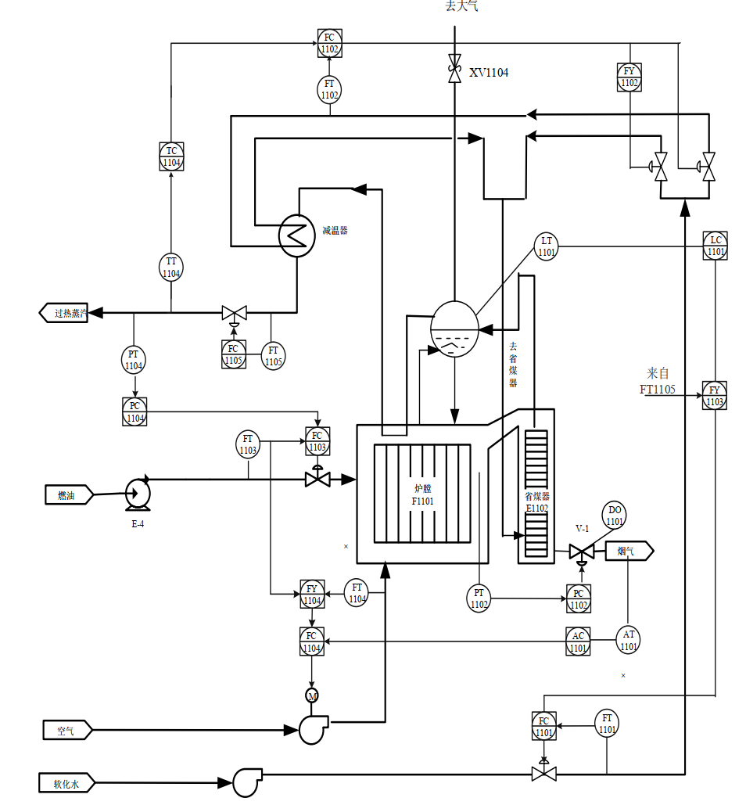

图 **3-8** 锅炉控制系统 **P&ID**

自然循环锅炉的控制方案设计中包含了六个控制回路，分别是： 过热蒸汽出口流量、控制回路、过热蒸汽出口温度控制回路、 过热蒸汽出口压力控制回路、烟气含氧量控制回路、 炉膛真空度控制回路和汽包水位控制回路。现分别将各控制回路的控制方法、被控变量的选择、 操纵变量的选择， 控制器正反作用的选择、控制规律的选择以及执行机构开闭形式及阀特性的选择等信息汇总如下表 3-8 所示。

表 **3-8** 控制回路汇总

|  |  |  |  |  |  |  |
| --- | --- | --- | --- | --- | --- | --- |
| 控制回路 | 被控变量 | 操作变量 | 控制器 | | 执行机构 | 阀特性 |
| 正反作用 | 控制规律 | 开闭形式 |
| 过热蒸汽出口流量单回路控制 | 蒸汽流量 | 蒸汽流量 | 正 | PI | 气关 | 等百分比 |
| 过热蒸汽出口温度分程控制 | 蒸汽温度 | 减温器的 上水流量 | 反 | PID | 气关 | 等百分比 |
| 减温器的 上水流量 | 正 | PI | 气开 | 等百分比 |
| 过热蒸汽出口压力串级控制 | 蒸汽压力 | 燃料流量 | 正 | PID | 气开 | 等百分比 |
| 燃料流量 | 正 | PI | 气开 | 等百分比 |
| 烟气含氧量变比值控制 | 烟气含氧量 | 空气流量 | 正 | PID | --- | --- |
| 燃料量和空 气量比值 | 反 | PI | --- | --- |
| 炉膛真空度前馈控制 | 炉膛压力 | 烟道挡板开度 | 反 | PID | 气关 | 等百分比 |
| 汽包水位 三冲量控制 | 汽包水位 | 汽包上水流量 | 正 | PID | 气关 | 等百分比 |
| 上水流量 | 反 | PI | 气关 | 等百分比 |

## 3.4 安全仪表系统设计

安全仪表系统（Safety Instrumented System， SIS）， 又称为安全联锁系统或是紧急停车系统。 安全仪表系统是由传感器、逻辑控制器和执行元件等部分组成，如图 3-9 所示。其中，传感器可能包括：过程隔断阀、变送器、变送器管道等；逻辑控制器可能包括：处理器、通信卡、输入输出卡、供电装置等；执行元件可能包括：气控部件、电磁阀、隔离阀、数字阀门定位器等；其他设备还可能包括：供气装置、供电装置、安全栅、终端器等。安全仪表系统中的每一个部件都可能对整个系统产生影响，所以设计 SIS 是一个复杂的过程。

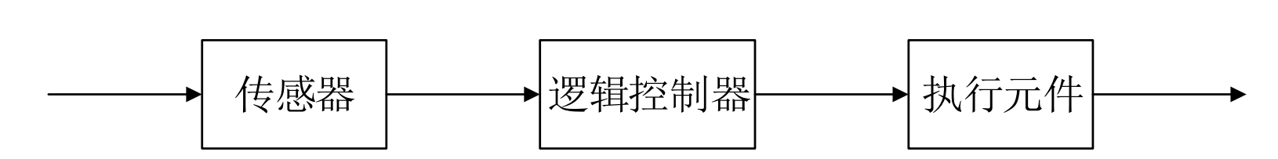

图 **3-9** 安全仪表系统的基本组成

安全仪表系统的组成和过程控制系统的组成相似，但安全仪表系统的作用是监视工艺单元状态，防止危险情况发生或防止事故造成严重后果，在系统处于平稳的工作状态时安全仪表系统是不工作的，只有在危险调节出现时才会采取措施。

3.4.1 信号报警和安全联锁系统

为了保证系统的安全， 需要严密监测整个控制系统的输入输出值，并对其中的关键点设计安全仪表系统。 在检测点超出正常范围的时候首先应采取声光报警的措施，提醒操作员加强对系统的监控，如果超过系统允许范围的上限或下限值， 除声光报警外还需要将相对于的控制器切换至手动状态。在整个自然循环锅炉控制系统中， 需要对汽包液位、 炉膛负压、过热蒸汽出口压力、过热蒸汽出口温度进行信号报警和安全联设计。 声光报警的上下限值如表 3-9 所示。

|  |  |
| --- | --- |
| 表 **3-9** | 声光报警上下限值 |

|  |  |  |
| --- | --- | --- |
|  | 上限值 | 下限值 |
| 汽包液位 | 40% | 60% |
| 炉膛负压 | 10mm | 600mm |
| 过热蒸汽出口压力 | 3.7 MPa | 3.9 MPa |
| 过热蒸汽出口温度 | 445℃ | 455℃ |

如果在声光报警后系统没有及时将参数调整到正常范围内，当偏差增加到一定值时启动安全联锁，将相应控制器调整到手动状态。安全联锁的上下限值如表 3-10 所示。在操作员手动调节之后测量值回归到正常范围内，系统可再次恢复自动状态，声光报警解除。

表 **3-10** 安全联锁上下限值

|  |  |  |
| --- | --- | --- |
|  | 上限值 | 下限值 |
| 汽包液位 | 30% | 70% |
| 炉膛负压 | 0mm | 700mm |
| 过热蒸汽出口压力 | 3.5MPa | 4.0 MPa |
| 过热蒸汽出口温度 | 430℃ | 470℃ |

3.4.2 紧急停车系统

当锅炉系统的检测点测量值达到所设置的上上限或下下限， 如：锅炉汽包缺水或满水，蒸汽压力值过高、蒸汽温度过高等情况时， 为了人员和财产的安全应该采取紧急停车措施，以免发生更大的危险。紧急停车过程流程图如图 3-10 所示。

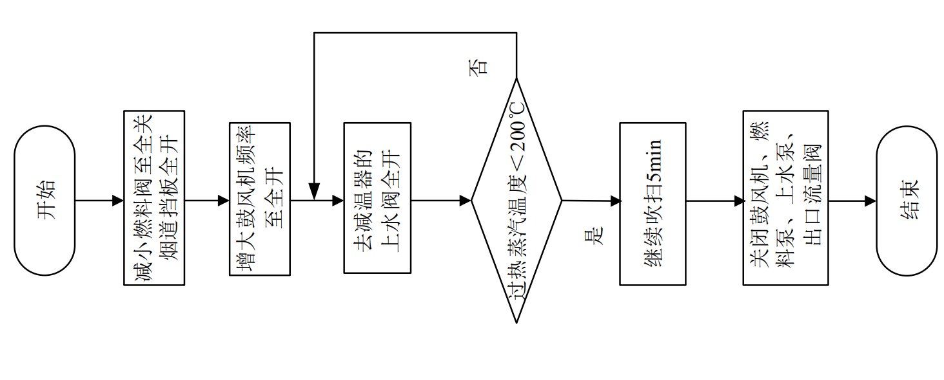

图 **3-10** 紧急停车流程图

# 4 自然循环锅炉控制系统设备选型

在考虑工艺要求、安全性、可靠性、经济性的基础上选择合适的设备，对锅炉控制系统的实施非常重要。 锅炉控制系统的设备选型包括控制系统的选择、 控制系统的硬件配置及仪表和执行机构的选择等，本章将针对以上几个部分完成对自然循环锅炉的设备选型。

## 4.1 控制系统的选择

目前， 在工业过程控制中常用的控制系统主要有三种：可编程逻辑控制器（PLC）、分布式控制系统（DCS）和现场总线控制系统（FCS）。这三种控制系统均有其自身的特点，应根据实际情况选择。PLC 主要是以开关量控制和顺序控制为主，具有控制器运算速度较快、可靠性高、抗干扰能力强的优点。但是其扩展和兼容性较差， PLC 构成的系统站与站之间的连接松散，难以形成一体控制，整体性较差。此外，还有系统诊断功能较差，组态软件单一的缺点。

DCS 控制系统具有冗余结构，可以实时无扰切换， 安全性高。可扩展和可兼容性非强，适用于大型工程系统。它可以实现复杂控制，在控制点数庞大时更优势。 DCS 的站与站之间的联系紧密，完整度高，且组态编程工作更为简单。但是逻辑处理能力较弱，运算速度较慢，开放性不够。

FCS 控制系统具有良好的开放性和互操作性，但是目前而言现场总线国际标准有多种，离完全实现兼容和互操作性还有一段距离。另外， FCS 是基于数字智能现场装置的，完全实现智能化装置的投资费用较高。综合以上分析， 自然循环锅炉控制系统选择西门子 PCS7 过程控制系统。西门子PCS7 一种模块化的基于现场总线的结构完整、 功能完善的新一代过程控制系统，融合了 PLC 和 DCS 的优势，并且集成了现场总线技术。 西门子 PCS7 采用了先进的软、硬件技术，以及用于工程、组态和诊断的工具。该系统可以满足石油化工、制药、电力、水处理等工业控制领域的组态、控制和调试。西门子 PCS7 控制系统包含很多硬件组成，包括：工程师站（Engineer Station， ES）、操作员站（Operating Station， OS）、自动化站（Automation Station， AS）以及现场仪表等部分， PCS7 硬件配置图如图 4-1 所示。

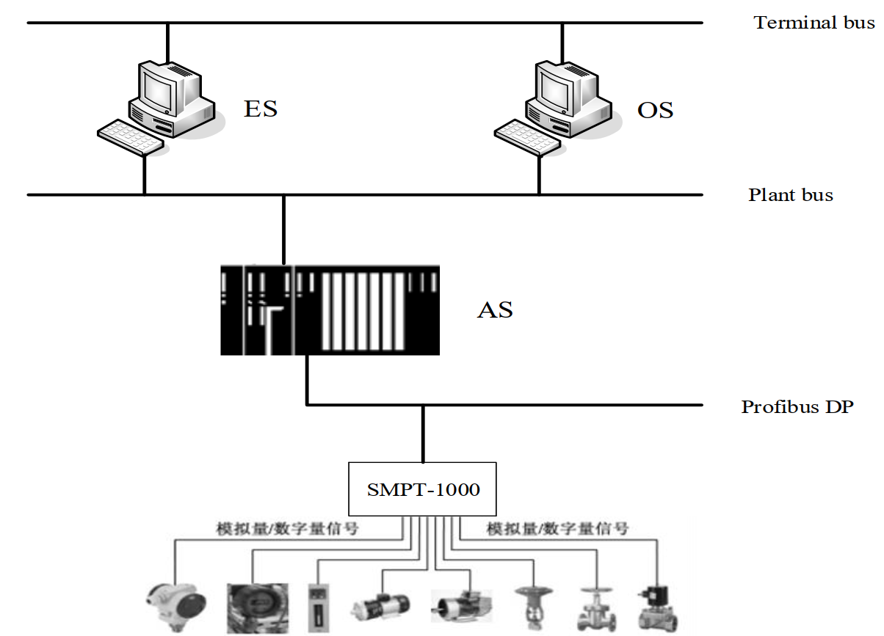

|  |  |
| --- | --- |
| 图 **4-1** | **PCS7** 硬件配置图 |

西门子 PCS7 采用了三层网络，分别是现场总线层、控制总线层和厂级网络。现场总线层用 Profibus DP/PA 来连接自动化站与现场设备；控制总线层用工业以太网来连接自动化站与操作站；厂级网络是用标准以太网， 支持 TCP/IP 协议，是服务器与操作站通讯的关键。

## 4.2 控制系统硬件选型

控制系统的硬件主要分为： ES、 OS、 AS 和被控对象的部分。被控对象为 SMPT-1000中的锅炉控制单元，对于锅炉控制系统这个小型的系统而言， ES 和 OS 可以在一台 PC上完成，只需一台工控机和显示器即可。 AS 包含的内容较多，如： CPU、电源模块、通讯模块、 I/O 模块等。

## 4.3 自动化仪表选型

仪表的选型一般遵循以下几条原则。首先，考虑工艺过程中的温度、压力、流量、粘度以及腐蚀性对仪表的影响；其次，需要考虑仪表需含有的功能，如：指示、记录、报警、远传、计算等；

再次，要考虑经济性和统一性的原则，在满足工艺要求的前提下选择经济实用的仪表， 而且最好是同一厂家生产的仪表，便于维修和管理；最后，选用的仪表尽量是较为成熟的产品，经过现场检验、 可靠性较高。

# 5 总结与展望

本控制方案以 SMPT-1000 中的自然循环锅炉单元为被控对象，选择西门子 PCS7 为控制系统对其进行控制。在分析其工艺流程和被控对象特性的基础上，根据生产工艺要求设计了控制方案，完成了系统和设备的选型，设计了顺序控制程序，使系统从冷态开车到正常生产的整个过程都可以自动运行，在系统遇到危险时可自动停车，提高了系统的自动化程度和安全性。但最终没来得及实施该控制方案。

控制方案还存在一些问题有待解决：  
1、由于本方案是在仿真系统上实施的，与实际应用到实际生产中还存在一定差距。从仿真设备上采集的信号没有干扰，也就没有考虑滤波的问题，而在实际生产中存在各种各样的干扰，应在采集数据之后加入滤波。  
2、对于大滞后环节应该尝试用先进控制算法克服被控对象滞后的情况，如：预测控制、专家 PID 控制等，对比几种先进控制算法的控制效果， 为以后在实际生产中应用做好准备。

# 参考文献

[1] 张倩.基于PCS7的自然循环锅炉控制系统设计及实现[D].中国石油大学(华东)[2024-04-29].DOI:CNKI:CDMD:2.1017.810250.

[2] 李山,王民慧.调节阀流量特性补偿算法的实现及应用[J].现代机械, 2013(4):4.DOI:CNKI:SUN:XDJX.0.2013-04-007.

[3] 孙华疏,徐锡年.选择控制器正反作用的方法[J].广西大学学报：自然科学版, 1992(1):5.DOI:CNKI:SUN:GXKZ.0.1992-01-011.

[4] 李钦柯,涂玲,郑金吾.基于PCS的加热炉控制系统设计[J].化工自动化及仪表, 2014, 41(3):5.DOI:10.3969/j.issn.1000-3932.2014.03.007.

[5] 李文博.锅炉控制系统设计及其在PCS7上的实现[D].北京化工大学[2024-04-29].DOI:10.7666/d.y1672794.

[6] 倪晓杰,马彦霞,薄翠梅,等.基于PCS7的锅炉控制系统的设计和实现[J].控制工程, 2011, 18(6):4.DOI:10.3969/j.issn.1671-7848.2011.06.023.

[7] 张宇晨.浅析工业锅炉控制系统的发展现状及前景[J].魅力中国, 2014, 000(003):120-120.